Universidad de Sevilla
Escuela Técnica Superior de Ingeniería Informática


Grado en Ingeniería Informática – Ingeniería del Software
Proceso de Software y Gestión 2
Curso 2020 – 2021
BASES DE DATOS DE GESTIÓN DE LA CONFIGURACIÓN G2-24
Grupo de prácticas | G2-24
Autores | Rol
Rodríguez Pérez, Francisco | Scrum Master
Colmenero Capote, Pablo | Scrum Team Member
Martin Núñez, Ángel | Scrum Team Member
Barragán Salazar, David | Scrum Team Member
Pastor Fernández, Ginés | Scrum Team Member
Müller Cejas, Carlos Guillermo | Product Owner
Contenido
Objetivos CMDB 3
Alcance CMDB 3
Justificación. Uso de Configuration Management Databases 3
Estructura de la CMDB 4
Configuration Management 4
Equipo 4
Contactos 4
Hardware 4
Periféricos 4
Información sobre los PCs 5
Grupo de periféricos 5
Software 5
Grupos de programas instalados 6
DSL 6
Service management 7
Contratos con los proveedores 7
Servicio ofrecido 7
SLA del servicio ofrecido 8
Contrato del servicio ofrecido 9
Delivery model 9
Librería definitiva de software 10
Exportación de CMDB iTop 11

Objetivos CMDB
El objetivo de nuestro equipo al usar una CMDB es tener una base de datos centralizada y actualizada sobre nuestra organización. Esto nos ayudará en los procesos de gestión dado que tendremos toda la documentación e información sobre nuestra organización a mano. Esto también nos puede ayudar en el caso de querer añadir nuevos miembros al ST dado que tendrá disponible toda la información necesaria de nuestra empresa organizada y a mano.
Somos conscientes de que mantener una CMDB actualizada y bien organizada es una ardua tarea, sin embargo, consideramos que merece la pena por las diversas ventajas que nos proporciona.

Alcance CMDB
Principalmente, la CMDB contendrá una lista actualizada de nuestros CI’s (software, hardware, periféricos, licencias, etc.), nuestro SLA con sus distintos SLT y un sistema de asignación/gestión de incidencias y peticiones (esto se verá con más detalle en el apartado de la estructura de la CMDB).

Justificación. Uso de Configuration Management Databases
Nuestra empresa de desarrollo primará el uso del CMDB de iTop para cuestiones de almacenamiento de información.
Decidirnos por este servicio nos ha permitido tener un inventario de la configuración, las tecnologías y los servicios (y sus respectivas licencias) de las que dispone nuestra empresa, así como información relevante sobre posibles incidentes o riesgos, cambios realizados, despliegue y procesos de soporte.
En general, la CMDB nos permitirá tener una herramienta que todos los miembros de la empresa puedan consultar en pos de obtener información relevante para ellos y tener un registro que relacione a miembros con hardware y hardware con software.
Con respecto a iTop en particular, hemos elegido un CMDB capaz de exportar información de otros formatos de almacenamiento como pueden ser CSV o Excel.
Aun teniendo en cuenta la complejidad y el tiempo que requieren el uso de esta herramienta, hemos decidido que es la más adecuada dadas nuestras responsabilidades.

Estructura de la CMDB
En esta parte se realizará una descripción al detalle de los elementos que almacena la CMDB, así como se ejemplificará muchos de estos. Todos ellos deben de estar agrupados en una misma organización que está asociada a nuestro grupo de nombre PSG2-2021-G2-24.

Configuration Management

Equipo
Se registran todos los miembros del Scrum Team, los cuales tendrán que crear un contacto (siguiente apartado).
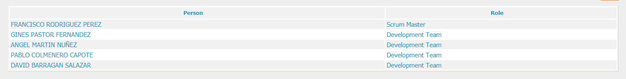

Contactos
Cada miembro del Scrum Team debe de crear un contacto. Este contacto deberá contener el nombre, status en el equipo y el correo electrónico.
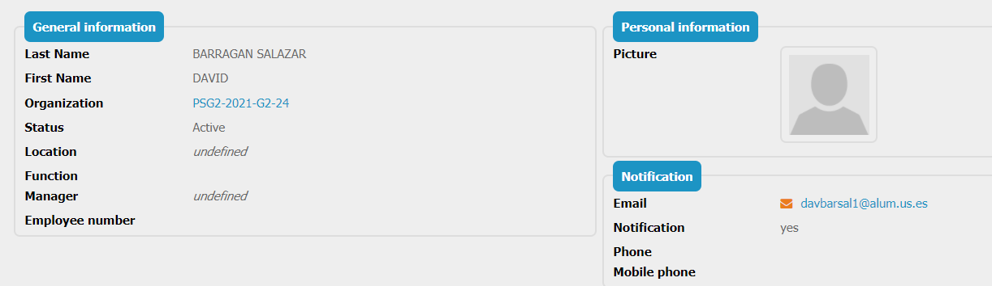

Hardware
En esta sección analizaremos los elementos relacionados con el hardware (periféricos, PCs, etc…).

Periféricos
Estos elementos engloban auriculares, cascos, ratones, teclados, y todo elemento f externo que utilice un miembro del ST.
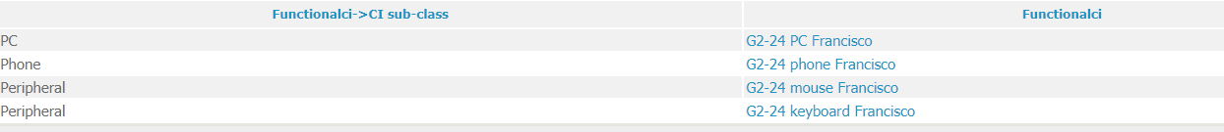

Información sobre los PCs
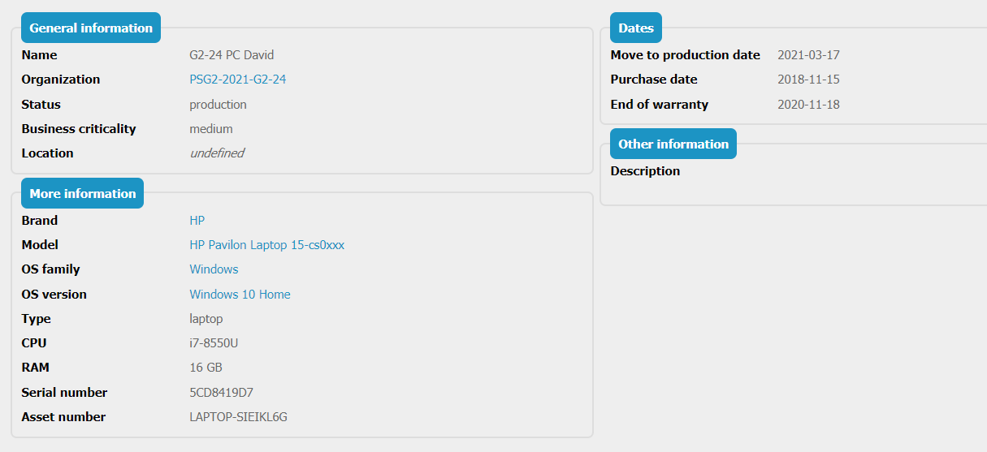
Se almacena la información de los PCs con los que desarrollan y trabajan los miembros del equipo, registrando los siguientes datos: marca, modelo, SO que usa, el tipo (portátil o sobremesa), la CPU, la RAM, el Serial number, el Assert number, cuando el PC se empezó a usar para el proyecto, el día de compra, y el final de la garantía.

Grupo de periféricos
Hemos creado una serie de grupos donde se albergan los periféricos que utilizamos:
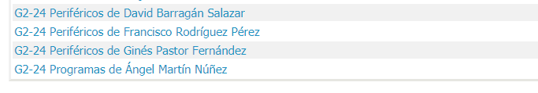

Software
Respecto al software tenemos diferentes programas que utilizamos para el proyecto. Los datos que se muestran para cada programa son: nombre, organización que lo utiliza, el status (si se sigue usando o no), el nivel crítico en caso de fallo, el sistema (PC) que lo usa, el software en concreto (versión del programa), la ruta, el día en el que se empezó a utilizar en el proyecto y una breve descripción del uso que se le da al programa.
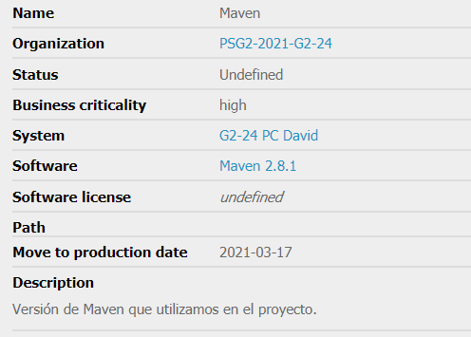
Podemos ver un ejemplo de una entrada para un programa en la siguiente imagen.

Por las características del proyecto, los miembros de este equipo deberán tener como mínimo: Maven, Java, git, Toggle y Eclipse IDE dado que son las herramientas mínimas necesarias para desarrollar e implementar código.

Grupos de programas instalados
Esta sección hace una presentación de los grupos que hemos creado individualmente de los programas instalados:
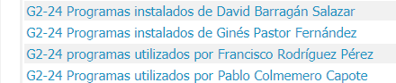

DSL
La DSL registra como se configuraría el grupo de instalaciones software teniendo en cuenta a todos los miembros del ST.
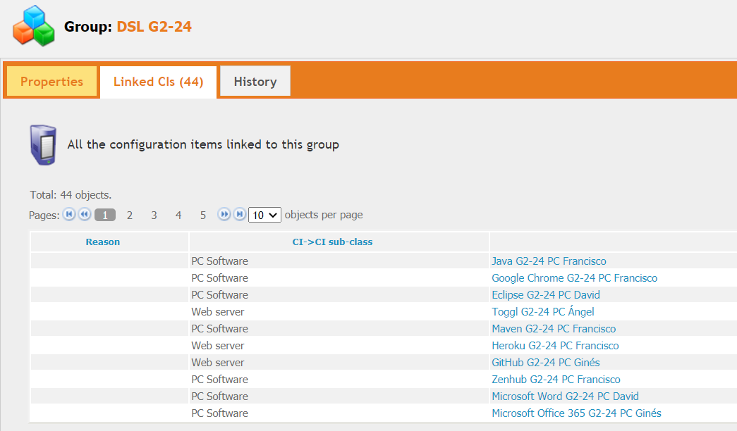

Service management

Contratos con los proveedores
Los contratos con los proveedores de servicios que consumimos la encontramos en la parte “Provider contracts”. Cada entrada representa un servicio, estos tienen las siguientes propiedades: nombre, organización, una fecha de inicio de consumo del servicio y una fecha de fin, el coste de este servicio, quien ofrece el servicio, y el tipo de contrato.
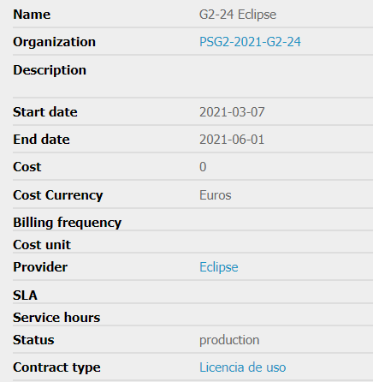

Servicio ofrecido
Se contempla en la CMDB un servicio con el nombre “G2-24 Petclinic”, representado a la aplicación que se ofrece a los clientes. Los atributos del servicio serán: nombre, proveedor (en este caso, nuestro equipo), descripción del servicio y un icono. Para este servicio existen dos subservicios para las posibles incidencias que pudieran ocurrir o peticiones.
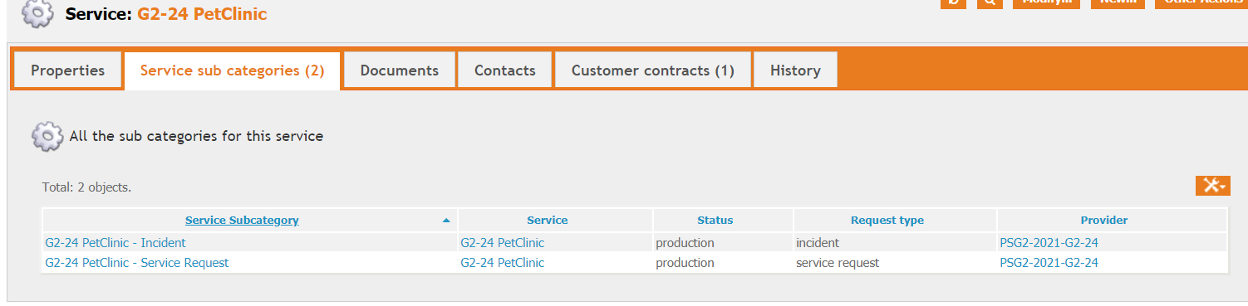

SLA del servicio ofrecido
Respectos a los subservicios que especificamos en el apartado anterior (peticiones e incidencias) se definirán unos valores en la parte SLTs en iTop que posteriormente se utilizarán en el SLA.
Cada subservicio tendrá 10 métricas asociadas, 5 relacionadas con el TTO (tiempo en el que se tarda en asignar la petición o incidencia) y 5 relacionadas con el TTR (tiempo que se tarda en realizar la petición o incidencia), siendo estas métricas tomadas en relación al lead time y al cycle time.
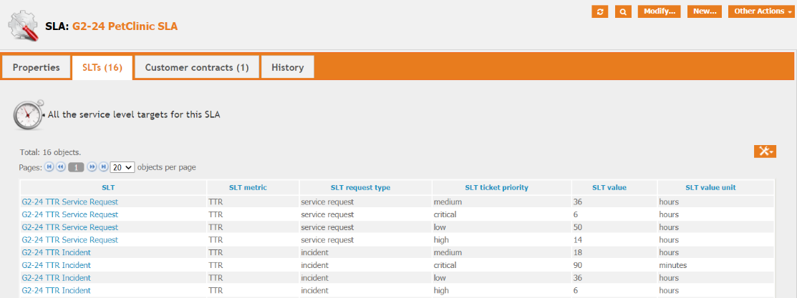

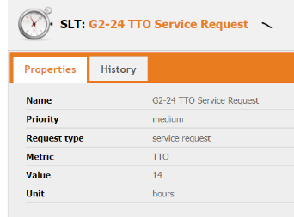
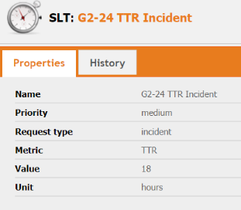

Contrato del servicio ofrecido
Para este proyecto se asignará un contrato con el cliente G2-25, este contrato está registrado en iTop ofreciendo el servicio “G2-24 Petclinic”.

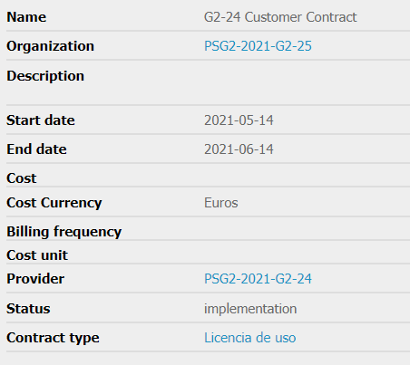

Delivery model
Y para finalizar el Service Management, crearemos un Delivery Model con el nombre de la organización y la asociación con el cliente.
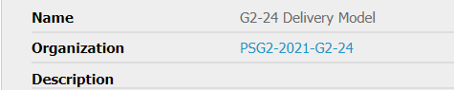

Librería definitiva de software
Servicio | Licencia | Precio por persona | Precio total
Discord | Discord (No Nitro) | Gratuito | Gratuito
Eclipse | Eclipse Public License | Gratuito | Gratuito
Enseñanza Virtual | Licencia estudiantil de la US | Gratuito | Gratuito
GitHub | Git Team License | 3,28€/mes | 3,28 €/mes
Google Chrome | Freeware | Gratuito | Gratuito
Heroku | Heroku Free License | Gratuito | Gratuito
Java | Standard Edition 32/64-bit | Gratuito | Gratuito
Maven | Apache 2.0 License | Gratuito | Gratuito
MetroRetro | Pública | Gratuito | Gratuito
Microsoft Office | Office 365 | 69 €/mes | 345 €/mes
SonarCloud | SonarCloud Private License | 10€/mes | 10 €/mes
Toggl | Toggl Starter License | 10€/mes | 10 €/mes
ZenHub | ZenHub growth | 6,52€/mes | 6,52€/mes

Exportación de CMDB iTop
A la hora de hacer la exportación de la CMDB hemos cinco exportaciones: CIs de los miembros, los grupos en los que hemos clasificado esos CIs, los SLT registrados, y por último las incidencias y las peticiones tanto recibidas como enviadas.

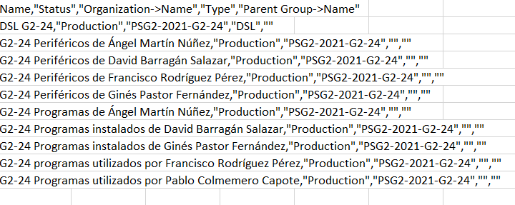

Estas exportaciones se han realizado en formato csv (aunque se podrían hacer también en pdf si se quisiera).
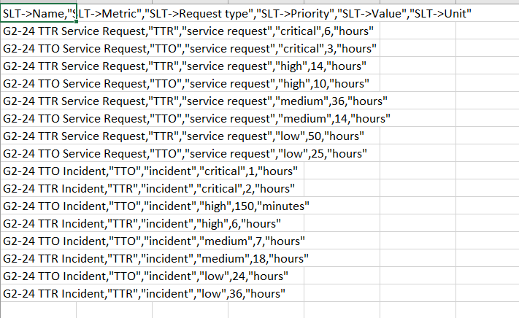

Versión | Fecha | Autor/es
1.0 | 23/05/2021 | Pablo Colmenero Capote
1.1 | 27/05/2021 | David Barragán Salazar
1.2 | 31/05/2021 | Pablo Colmenero Capote
1.3 | 31/05/2021 | Francisco Rodríguez Pérez

